Karta pracy – wirusy i bakterie.
Zadanie 1.
Rysunki przedstawiają budowę cząstki wirusa i komórki bakteryjnej.
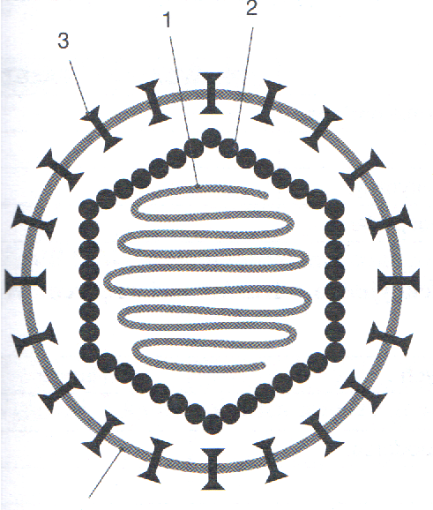
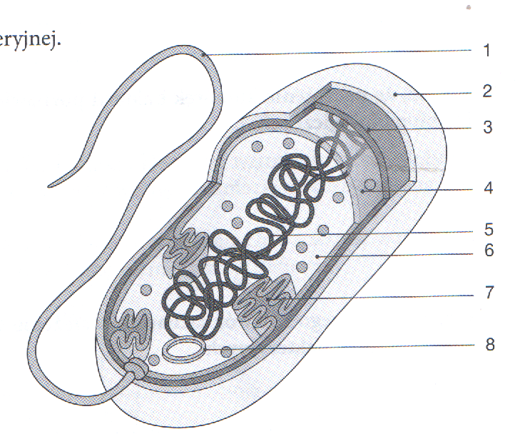

4

- Na podstawie analizy rysunku przedstaw 2 argumenty świadczące o przynależności bakterii do organizmów prokariotycznych oraz 1 argument wykluczający wirusy z grupy organizmów żywych i 1 argument pozwalający zaklasyfikować je do materii ożywionej.
- Podaj nazwy elementów wirusa oznaczonych na rysunku numerami 1-4 oraz przypisz tym strukturom określone zadanie.
- Określ czy informacja o strukturze numer 4 jest zapisana w genomie wirusa. Odpowiedź uzasadnij.
- Naukowcy zbadali materiał genetyczny pewnego wirusa. Wyniki swoich badań przedstawili w tabeli.
Na podstawie analizy przedstawionych wyników badań określ rodzaj:
- kwasu nukleinowego (RNA, czy DNA), który jest materiałem genetycznym tego wirusa. Swoją odpowiedź uzasadnij jednym argumentem.
- cząsteczki (jednoniciowa, czy dwuniciowa), którą ma kwas nukleinowy tego wirusa. Swoją odpowiedź uzasadnij jednym argumentem.

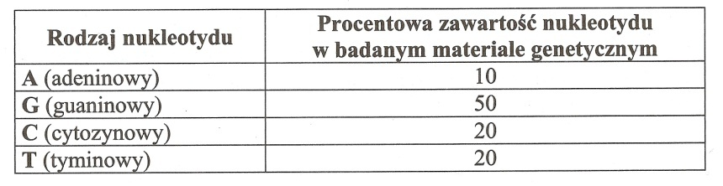
- Podaj nazwy elementów komórki bakteryjnej oznaczonych na rysunku numerami 2, 5, 7, 8.
- Określ funkcję elementu oznaczonego numerem 2 i 7.
Zadanie 2.
Wirusy namnażają się jedynie wewnątrz komórek zainfekowanego organizmu. Przechodzą w nich złożony cykl infekcyjny, którego przebieg zależy od rodzaju wirusa i gospodarza.

- Oceń prawdziwość poniższych stwierdzeń dotyczących cykli infekcyjnych wirusów. Wpisz literę P (prawda) lub F (fałsz):

- W cyklu litycznym materiał genetyczny wirusa występuje w formie profaga.
- Cykl lityczny kończy się śmiercią komórki bakteryjnej.
- Wirusy o cyklu lizogenicznym mogą przechodzić również cykl lityczny
- W cyklu lizogenicznym wirusy wnikają w całości do komórki gospodarza.

- Wymienione rodzaje cykli infekcyjnych wyróżniamy na podstawie sposobu zachowania się wirusa w komórce. Wskaż dwie podstawowe różnice w zachowaniu się wirusów łagodnych i zjadliwych po wniknięciu do komórki gospodarza.
- Wirus opryszczki pospolitej, określany jako HSV-1, należy do tak zwanych herpeswirusów i jest częstą przyczyną nawracających schorzeń skóry i błon śluzowych. W komórkach nerwowych zarażonego człowieka może pozostawać w stanie uśpienia, kiedy to ekspresja genów wirusa jest bardzo ograniczona i nie obserwuje się wytwarzania zakaźnych cząsteczek wirusowych. Aktywacja wirusa może nastąpić pod wpływem czynników zewnętrznych np. stresu, przeziębienia, UV.
Wyjaśnij dlaczego wirus opryszczki przebywający w stanie uśpienia w komórkach nerwowych zakażonego organizmu nie jest zwalczany przez jego układ odpornościowy.

- Przy pomocy prostego schematu przedstaw sposób odczytywania informacji genetycznej u retrowirusów np. wirusa HIV i wyjaśnij, dlaczego ten proces przebiega inaczej u tych wirusów
- Wyjaśnij, dlaczego przeciwko grypie należałoby się szczepić co roku. Podaj nazwę elementu budowy tego wirusa, który sprawia tyle kłopotu w uzyskaniu trwałej odporności po kontakcie z tym wirusem i określ jego zadanie w tym zjawisku.

Zadanie 3.
Bakterie są organizmami kosmopolitycznymi występującymi w całej biosferze.

Zadanie 3.
Bakterie są organizmami kosmopolitycznymi, występującymi w całej biosferze.
- Przedstaw 3 wybrane cechy bakterii sprzyjające rozpowszechnianiu się tej grupy organizmów w biosferze.
- Oceń prawdziwość poniższych stwierdzeń dotyczących znaczenia bakterii w przyrodzie.

- Saprobionty to heterotroficzne bakterie odżywiające się martwą materią organiczną.
- Chemoautotroficzne bakterie utleniają związki azotu, przez co uczestniczą w obiegu azotu w przyrodzie.
- Bakterie z rodzaju Rhizobium są symbiontami roślin motylkowych, mającymi zdolność wiązania azotu atmosferycznego.
- Schemat przedstawia obieg azotu w przyrodzie.
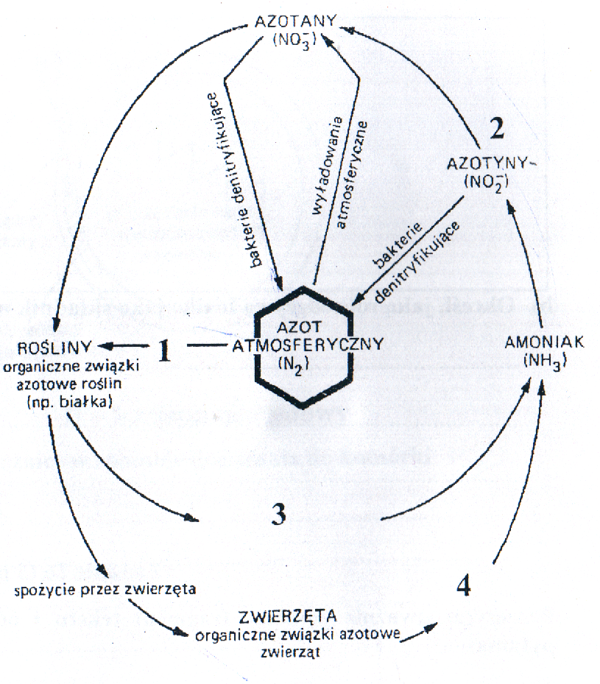
- Podaj nazwy procesów i grup organizmów związanych z ich przebiegiem, które należy wpisać w miejsca oznaczone na schemacie cyframi od 1 do 4.
- Przyporządkuj rodzaj metabolizmu pokarmowego prowadzonego przez te bakterie oraz wyjaśnij czym różni się metabolizm autotroficzny od heterotroficznego.
- Podaj nazwy rodzajowe bakterii prowadzących proces 2.
- Wyjaśnij rolę bakterii denitryfikacyjnych w obiegu azotu w przyrodzie.
- Czy wirusy i bakterie łatwiej się rozprzestrzeniają się w populacji jednorodnej genetycznie czy zróżnicowanej genetycznie? Swoją odpowiedź uzasadnij 1 argumentem.
- Przeanalizuj schemat autotroficznego odżywiania się bakterii.
bakterie autotroficzne

fotosyntetyzujące 3. chemosyntetyzujące

- beztlenowe 2. tlenowe

- Przyporządkuj wymienionym typom autotrofów (1, 2, 3) reakcje chemiczne przedstawiające te procesy oraz podaj przykłady konkretnych bakterii, u których występują.

- 2 NH₃ + 3 O₂ → 2 HNO₂ + 2H₂O + energia
- CO₂ + 2 H₂S → [HCOH] + H₂O + 2S
- 2 HNO₂ + O₂ → 2 HNO₃ + energia
- CO₂ + 2 H₂OOkreśl, który → [HCHO] + H₂O + O₂

- Wskaż źródła wodoru użytego do redukcji CO₂ w procesach fotosyntezy u roślin i bakterii oraz wyjaśnij, dlaczego organizmy te korzystają z różnych źródeł tego pierwiastka.

- Podaj po 2 cechy wspólne i różniące pomiędzy fotosyntezą i chemosyntezą.
Zadanie 4.
Ściana komórkowa bakterii np. bakterii Gram – dodatnich, może zostać usunięta przy użyciu lizozymu bez naruszenia pozostałej części komórki. Lizozym jest enzymem występującym w płynach ustrojowych zwierząt(np. we łzach). Po usunięciu nim ściany komórkowej protoplast otoczony błoną cytoplazmatyczną pęcznieje i pęka. Jednak gdy komórka bakteryjna bez ściany komórkowej zostanie umieszczona w roztworze sacharozy o stężeniu 0,1-0,3 mola zawierającym sole magnezu, oddycha, pobiera pokarm, dzieli się lub wytwarza przetrwalniki.
Na rysunkach przedstawiono fragmenty ścian komórkowych dwóch różnych gatunków bakterii:
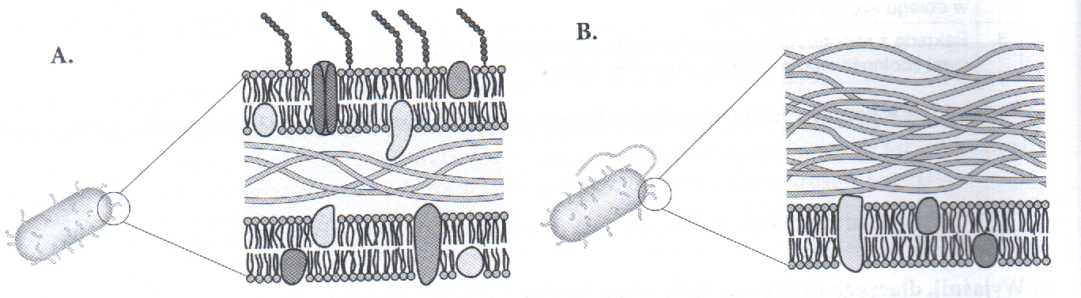

- Określ, który z zamieszczonych rysunków przedstawia budowę ściany komórkowej bakterii Gram-ujemnej, a następnie podaj jedną cechę, która zwiększa odporność tej bakterii na działanie lizozymu.
- Wykaż, że pęcznienie komórek bakterii pozbawionych ściany komórkowej wynika z właściwości ich błon biologicznych.
- Wyjaśnij, dlaczego roztwór sacharozy o stężeniu 0,1-0,3 mola jest dobrym środowiskiem do hodowli komórek bakteryjnych.
- Podaj nazwy dwóch rodzajów form przetrwalnikowych bakterii oraz wyjaśnij do czego one służą bakteriom.

Zadanie 5.
Wyróżnia się trzy typy wzrostu bakterii w hodowlach płynnych. Dany typ wzrostu bakterii zależy m.in. od wrażliwości bakterii na ciśnienie cząsteczkowe tlenu i stanowi ważną informację wykorzystywaną w diagnostyce bakteriologicznej. Na rysunkach przedstawiono trzy typy wzrostu bakterii w hodowlach płynnych: I – wzrost w postaci kożuszka, II – wzrost w postaci osadu, III – wzrost w postaci zmętnienia (wzrost dyfuzyjny).
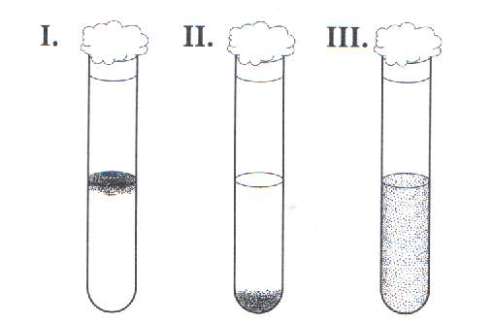
- Przyporządkuj opisom hodowli bakteryjnych (A i B) właściwe typy wzrostu przedstawione na rysunkach (I-III):

- Hodowla laseczek Bacillus – tlenowców o stosunkowo dużej zawartości substancji hydrofobowych w ścianach komórkowych.
- Hodowla paciorkowców rozwijających się lepiej przy niskim ciśnieniu cząsteczkowym tlenu.

- Określ warunki, jakie należałoby zapewnić bakteriom halofilnym w hodowli laboratoryjnej.
- Bakterie ekstremofilne zaliczamy do archebakterii. Wymień 2 inne przykłady (niż bakterie halofilne) takich bakterii i wymień 2 cechy różniące te bakterie od bakterii właściwych - odnoszące się do budowy struktur komórkowych i organizacji zapisu genetycznego DNA.

Zadanie 6.
Do rodziny bobowatych (motylkowych, Fabaceae) należą rośliny o dużej zawartości białka, tj. groch, fasola, bób, soja, łubin czy lucerna. Cechę tę zawdzięczają symbiozie z bakteriami z rodzaju Rhizobium, bytującymi w ich brodawkach korzeniowych. Niektóre z tych roślin, np. łubin, wykorzystywane są w rolnictwie jako tzw. „zielony nawóz” – wysiewany po zbiorze plonu i przyorywany, kiedy wyrośnie.
- Wyjaśnij zależność między zdolnością roślin bobowatych do produkcji dużych ilości białka a ich symbiozą z bakteriami z rodzaju Rhizobium.
- Wyjaśnij, dlaczego właśnie rośliny bobowate stosuje się w rolnictwie jako „zielony nawóz”.

Zadanie 7.
Wiele gatunków bakterii wywołuje poważne choroby. Skuteczny sposób leczenia tych chorób polega na podawaniu antybiotyków, jednak część szczepów bakteryjnych może okazać się oporna na ich działanie. W niektórych krajach przed podaniem antybiotyku obowiązkowo wykonuje się antybiogram, czyli badanie określające stopień wrażliwości bakterii wywołujących chorobę u danego pacjenta na antybiotyki.

- Wyjaśnij dlaczego dwóch pacjentów chorujących na tę samą chorobę może mieć różne wyniki po wykonaniu antybiogramu.
- Uzasadnij prawdziwość twierdzenia: Wykonanie antybiogramu to najlepsza droga do skutecznego leczenia chorób bakteryjnych.
- Przeczytaj uważnie tekst ulotki antybiotyku doustnego, a następnie wykonaj polecenia:

„Preparat (…) jest antybiotykiem o szerokim zakresie działania, obejmującym bakterie chorobotwórcze występujące u chorych leczonych w warunkach ambulatoryjnych i szpitalnych. Oporność bakterii na wiele antybiotyków beta-laktamowych jest związana z wytwarzaniem enzymów (β-laktamaz), które rozkładają antybiotyk nim zdoła on zadziałać na drobnoustrój chorobotwórczy. Kwas klawulanowy zawarty w preparacie poprzez swoje działanie blokujące aktywność β-laktamaz znosi ten mechanizm oporności drobnoustrojów i przywraca ich wrażliwość na działanie amoksycyliny. Sam kwas klawulanowy ma słabe działanie przeciwbakteryjne , jednakże jego połączenie z amoksycyliną rozszerza zakres działania preparatu o wiele rodzajów drobnoustrojów – w tym opornych na działanie innych antybiotyków β-laktamowych”.

- Wyjaśnij, co oznacza określenie „szeroki zakres działania” antybiotyku.
- Wyjaśnij, na czym polega oporność bakterii na antybiotyki β-laktamowe.
- Wytłumacz, dlaczego opisywany preparat można stosować u chorych, u których stosowanie antybiotyków nie przyniosło rezultatów.

- Oporność na antybiotyki jest coraz częściej występującą cechą u szczepów bakteryjnych. Bakterie stają się na działanie antybiotyków na skutek nabycia genów oporności od innych bakterii lub spontanicznych mutacji. Naukowcy uważają, że coraz powszechniej występująca wśród bakterii lekooporność jest związana ze zbyt dużym, nieracjonalnym stosowaniem antybiotyków w leczeniu ludzi i zwierząt (np. bydła, trzody chlewnej).
Wyjaśnij, w jaki sposób nadużywanie antybiotyków skutkuje zwiększeniem się liczby szczepów bakterii opornych na antybiotyki.

- Wybierz rodzaj procesu, dzięki któremu bakterie nabywają geny oporności na antybiotyki od innych bakterii oraz wyjaśnij na czym ten proces polega:

endocytoza, koniugacja, crossing-over, replikacja

- Podaj dwa przykłady działania antybiotyku na komórki bakteryjne.

- Szczepienia przeciw laseczce wąglika nie są obowiązkowe, jednak w niektórych wypadkach są zalecane. Podaj nazwy dwóch zawodów, których wykonawcy powinni zaszczepić się przeciwko laseczce wąglika. Odpowiedź uzasadnij.

Zadanie 8.
W ciągu ostatnich kilkudziesięciu lat medycyna poznaje dokładniej mechanizmy działania patogenów i wywoływania przez nie chorób. Szybko poczyniono prostą do zrozumienia obserwację: z niektórych chorób, np. przeziębienia, ludzie całkowicie zdrowieją, zaś w przypadku innych chorób, np. Heinego-Medina (polio), uszkodzenia są stałe.

Biorąc pod uwagę czynnik patogenny wywołujący obie choroby oraz atakowane tkanki w przypadku powyżej wymienionych chorób, wyjaśnij, dlaczego ludzie mogą w pełni wyleczyć się z przeziębienia, a z choroby Heinego-Medina nie?

